Kompostér v hodnotě 4000 Kč zdarma do každého domu.

Obec Sádek dlouhodobě usiluje o zavedení kvalitního systému nakládání s komunálním odpadem, který by zaručoval ekonomickou i ekologickou únosnost jeho likvidace. Jelikož biologicky rozložitelný odpad tvoří významné procento (až 60 %) z celkového komunálního odpadu, který končí v popelnicích a následně na skládce, rozhodli jsme se maximálně podpořit systém DOMÁCÍHO KOMPOSTOVÁNÍ.
Rádi bychom každému, kdo projeví zájem, poskytli zcela ZDARMA kvalitní zahradní kompostér.

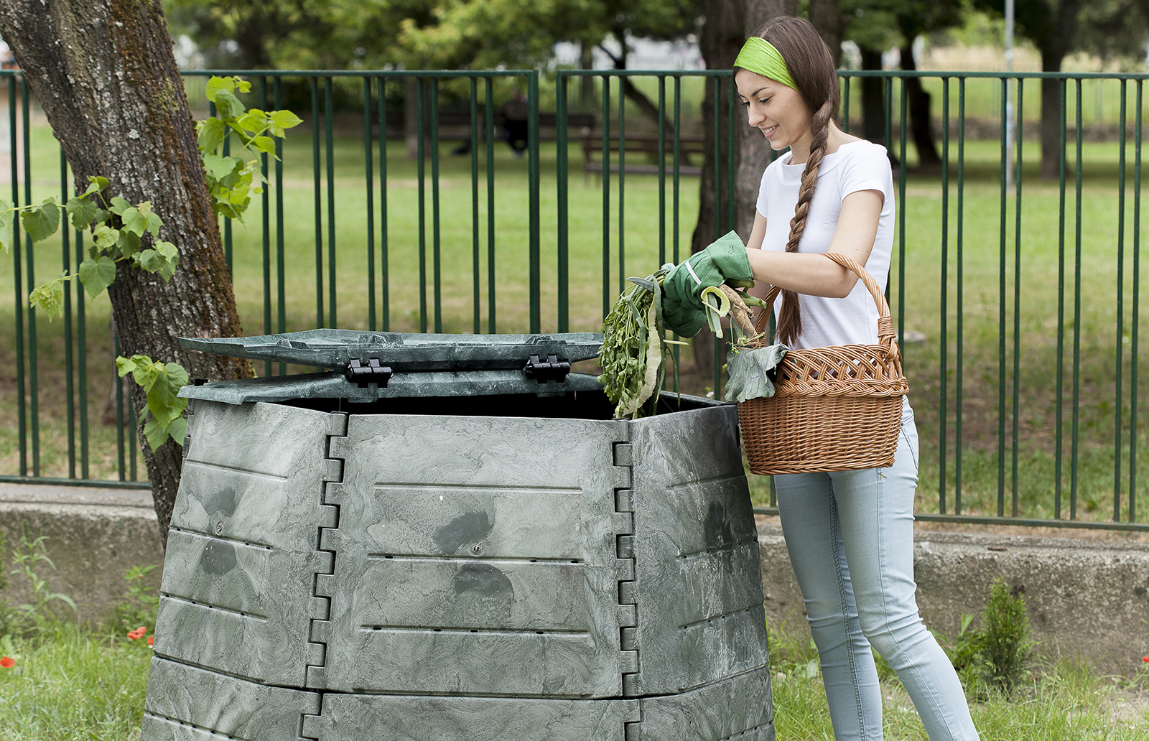
Kompostér = ideální pomocník při kompostování

- Během pár měsíců získáte kvalitní kompost.
- Zahradní kompostér je elegantním doplňkem Vaší zahrady.
- Bioodpad v něm nezapáchá.
- Zpracováváte odpad ekologicky i ekonomicky.

Suroviny vhodné do kompostu: Zbytky rostlin, plevele, listí, posekaná tráva, rozdrcené dřevo, piliny, hobliny, kuchyňský odpad (káva, skořápky, slupky, kůstky, zbytky jídel), zemina, trus a podestýlka drobných zvířat, exkrementy hospodářských zvířat (omezené množství), sláma a jiné sklizené zbytky, popel ze dřeva, novinový papír, karton, kůra stromů, hadry z přírodních tkanin.

ANKETA - VYJÁDŘENÍ ZÁJMU O ZAHRADNÍ KOMPOSTÉR

Mám zájem o bezplatné přidělení zahradního kompostéru

Jméno a příjmení: ________________________________________________________

Sádek Číslo popisné: ________________________________

Dne:__________________________ Podpis: _____________________________________

1 000 L
1 400 L
2 000 L

Mám zájem o zahradní kompostér o velikosti:

Žádáme o předání vyplněného anketního lístku nejpozději do 2 týdnů na Obecní úřad
Obecní úřad a to osobně (vhození do poštovní schránky) nebo na email obec@obecsadek.cz.

S ohledem na skutečnost, že dotaci obec obdrží pouze v případě zájmu minimálně 75 % popisných čísel, přistupte prosím k Vašemu rozhodnutí zodpovědně. Pro Vaší informaci, v letošním roce uplyne doba udržitelnosti (podmínka přidělení dotace) kompostárny v Borové a je pravděpodobné, že dojde ke zpoplatnění této služby ze strany obce Borová a tím k dalšímu zvýšení nákladů za likvidaci bioodpadů.
I k těmto okolnostem bylo proto přihlíženo při rozhodování o případné žádosti o dotaci na kompostéry.

